Практическое задание
Теоретическая часть
JSON (JavaScript Object Notation) — это легковесный текстовый формат обмена данными, основанный на синтаксисе JavaScript.
Синтаксис:
{
"ключ": "значение",
"число": 123,
"массив": [1, 2, 3],
"объект": {"вложенный": "объект"}
}
Отличия JSON от SQL
Характеристика | JSON | SQL (реляционные БД)
Тип данных | Документо-ориентированный | Табличный (реляционный)
Структура | Меняется от записи к записи | Строгая схема, все записи имеют одинаковые поля
Связи | Вложенные объекты | Внешние ключи
Схема | Без схемы | Фиксированная схема

Практическая часть
1. Для выполнения первого задания понадобится housing.json. Ссылка на репозиторий: https://github.com/TeachKait20/all_resources/tree/main
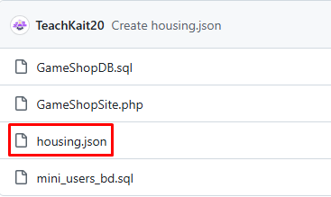
housing.json — это база данных в формате JSON, содержащая структурированную информацию об объектах игровой недвижимости.
Скачайте и поместите ее в любую рабочую директорию, например:
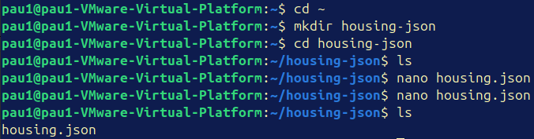
2. Установка jq и основные команды
jq — это легковесная и высокопроизводительная утилита командной строки для обработки JSON-данных. Разработана на языке программирования C, распространяется под лицензией MIT.
json можно открыть множеством способов, но без дополнительных инструментов вывод будет не структурированный.
Обновите список пакетов, установите jq и проверьте версию:
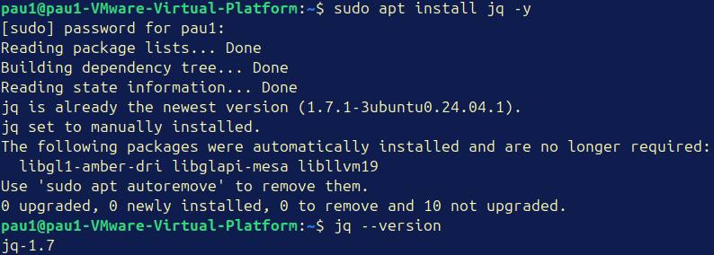
Базовые команды + адаптив под данную БД
№ | Команда | Описание | Пример вывода
1 | jq '.' data.json | Вывести весь файл | Весь JSON с отступами
2 | jq -M '.' data.json | Вывести без цветов | Весь JSON монохромно
3 | jq -c '.' data.json | Компактный вывод | Вся БД в одну строку
4 | python3 -m json.tool data.json | Вывод через Python | Весь JSON (без цветов)
5 | cat data.json | jq '.' | Через конвейер | Весь JSON
Навигация по структуре
№ | Команда | Описание | Пример вывода
6 | jq 'keys' data.json | Ключи верхнего уровня | ["game_version", "last_updated", "locations"]
7 | jq 'type' data.json | Тип данных | "object"
8 | jq '.game_version' data.json | Версия игры | "1.5.0"
9 | jq '.last_updated' data.json | Дата обновления | "2025-02-25"
10 | jq '.locations' data.json | Массив домов | Весь массив locations
11 | jq '.locations | type' data.json | Тип locations | "array"
Работа с массивом locations
№ | Команда | Описание | Пример вывода
12 | jq '.locations | length' data.json | Количество домов | 2
13 | jq '.locations[0]' data.json | Первый дом | Объект Penthouse Diamond
14 | jq '.locations[1]' data.json | Второй дом | Объект Vinewood Hills
15 | jq '.locations[-1]' data.json | Последний дом | Vinewood Hills
16 | jq '.locations[0:2]' data.json | Диапазон домов | Оба дома
17 | jq '.locations[]' data.json | Все дома по одному | Дома последовательно
18 | jq '.locations | reverse' data.json | В обратном порядке | Сначала Vinewood, потом Penthouse
Извлечение полей
№ | Команда | Описание | Пример вывода
19 | jq '.locations[].name' data.json | Названия домов | "Penthouse Diamond", "Vinewood Hills Estate"
20 | jq '.locations[].district' data.json | Районы | "Даунтаун", "Вайнвуд"
21 | jq '.locations[].price' data.json | Цены | 8500000, 25000000
22 | jq '.locations[].type' data.json | Типы | "пентхаус", "особняк"
23 | jq '.locations[].size' data.json | Площади | 350, 850
24 | jq '.locations[].is_available' data.json | Доступность | true, false
25 | jq '.locations[].owner' data.json | Владельцы | null, "MAD_DOGG_99"
Извлечение вложенных полей
№ | Команда | Описание | Пример вывода
26 | jq '.locations[].rooms.bedrooms' data.json | Количество спален | 3, 6
27 | jq '.locations[].rooms.bathrooms' data.json | Количество ванных | 2, 5
28 | jq '.locations[].rooms.total_rooms' data.json | Всего комнат | 8, 15
29 | jq '.locations[].features.garage' data.json | Наличие гаража | true, true
30 | jq '.locations[].features.pool' data.json | Наличие бассейна | true, true
31 | jq '.locations[].features.gym' data.json | Наличие спортзала | true, true
32 | jq '.locations[].features.cinema' data.json | Наличие кинотеатра | false, true
33 | jq '.locations[].features.helipad' data.json | Вертолетная площадка | true, true
34 | jq '.locations[].features.security' data.json | Уровень охраны | "круглосуточная", "частная охрана"
35 | jq '.locations[].interior.style' data.json | Стиль интерьера | "современный", "классический"
36 | jq '.locations[].interior.furniture' data.json | Качество мебели | "премиум", "элитный"
37 | jq '.locations[].interior.view' data.json | Вид из окон | "панорамный", "город + океан"
Комбинирование полей
№ | Команда | Описание | Пример вывода
38 | jq '.locations[] | {name, price}' data.json | Название и цена | {"name": "Penthouse...", "price": 8500000}
39 | jq '.locations[] | {name, district}' data.json | Название и район | {"name": "Penthouse...", "district": "Даунтаун"}
40 | jq '.locations[] | {name, price, size}' data.json | Название, цена, площадь | Три поля
41 | jq '.locations[] | {id, name, price}' data.json | ID, название, цена | С ID
42 | jq '.locations[] | {address: .name, cost: .price}' data.json | Переименование полей | {"address": "...", "cost": 8500000}
43 | jq '.locations[] | .name + " - " + (.price | tostring)' data.json -r | Склеивание строк | "Penthouse Diamond - 8500000"
Фильтрация по условиям
№ | Команда | Описание | Пример вывода
44 | jq '.locations[] | select(.is_available == true)' data.json | Доступные дома | Только Penthouse
45 | jq '.locations[] | select(.is_available == false)' data.json | Проданные дома | Только Vinewood
46 | jq '.locations[] | select(.price > 10000000)' data.json | Дороже 10 млн | Vinewood
47 | jq '.locations[] | select(.price < 10000000)' data.json | Дешевле 10 млн | Penthouse
48 | jq '.locations[] | select(.price >= 10000000 and .price <= 20000000)' data.json | Цена в диапазоне | Пусто (нет таких)
49 | jq '.locations[] | select(.size > 400)' data.json | Площадь больше 400 м² | Vinewood
50 | jq '.locations[] | select(.size < 400)' data.json | Площадь меньше 400 м² | Penthouse
51 | jq '.locations[] | select(.rooms.bedrooms > 3)' data.json | Спален больше 3 | Vinewood
52 | jq '.locations[] | select(.rooms.bedrooms <= 3)' data.json | Спален 3 или меньше | Penthouse
Фильтрация по особенностям
№ | Команда | Описание | Пример вывода
53 | jq '.locations[] | select(.features.pool == true)' data.json | С бассейном | Оба дома
54 | jq '.locations[] | select(.features.garage == true)' data.json | С гаражом | Оба дома
55 | jq '.locations[] | select(.features.cinema == true)' data.json | С кинотеатром | Vinewood
56 | jq '.locations[] | select(.features.cinema == false)' data.json | Без кинотеатра | Penthouse
57 | jq '.locations[] | select(.features.helipad == true)' data.json | С вертолетной площадкой | Оба дома
58 | jq '.locations[] | select(.features.garage == true and .features.pool == true)' data.json | Гараж И бассейн | Оба дома
59 | jq '.locations[] | select(.features.garage == true or .features.cinema == true)' data.json | Гараж ИЛИ кинотеатр | Оба дома
Фильтрация по тексту
№ | Команда | Описание | Пример вывода
60 | jq '.locations[] | select(.name | contains("Diamond"))' data.json | В названии есть "Diamond" | Penthouse
61 | jq '.locations[] | select(.name | contains("Hills"))' data.json | В названии есть "Hills" | Vinewood
62 | jq '.locations[] | select(.district == "Вайнвуд")' data.json | В районе Вайнвуд | Vinewood
63 | jq '.locations[] | select(.district == "Даунтаун")' data.json | В районе Даунтаун | Penthouse
64 | jq '.locations[] | select(.type == "пентхаус")' data.json | Тип "пентхаус" | Penthouse
65 | jq '.locations[] | select(.type == "особняк")' data.json | Тип "особняк" | Vinewood
66 | jq '.locations[] | select(.interior.style == "современный")' data.json | Современный стиль | Penthouse
67 | jq '.locations[] | select(.interior.style == "классический")' data.json | Классический стиль | Vinewood
Статистика и агрегация
№ | Команда | Описание | Результат
68 | jq '[.locations[].price] | add' data.json | Сумма цен | 33500000
69 | jq '[.locations[].price] | add / length' data.json | Средняя цена | 16750000
70 | jq '[.locations[].price] | min' data.json | Минимальная цена | 8500000
71 | jq '[.locations[].price] | max' data.json | Максимальная цена | 25000000
72 | jq '[.locations[].size] | add' data.json | Общая площадь | 1200
73 | jq '[.locations[].size] | add / length' data.json | Средняя площадь | 600
74 | jq '[.locations[].rooms.bedrooms] | add' data.json | Всего спален | 9
75 | jq '[.locations[].rooms.bathrooms] | add' data.json | Всего ванных | 7
76 | jq '.locations | map(select(.is_available == true)) | length' data.json | Сколько доступно | 1
77 | jq '.locations | map(select(.is_available == false)) | length' data.json | Сколько продано | 1
Расчеты и преобразования
№ | Команда | Описание | Пример вывода
78 | jq '.locations[] | {name, "price_m2": (.price / .size)}' data.json | Цена за м² | Penthouse: ~24285, Vinewood: ~29411
79 | jq '.locations[] | {name, "price_m2": (.price / .size | round)}' data.json | Цена за м² (округлено) | Penthouse: 24286, Vinewood: 29412
80 | jq '.locations[] | {name, "price_million": (.price / 1000000)}' data.json | Цена в миллионах | Penthouse: 8.5, Vinewood: 25
81 | jq '.locations[] | {name, "price_usd": (.price * 1.1 | round)}' data.json | Цена с наценкой 10% | С увеличенной ценой
82 | jq '.locations[].price *= 1.05' data.json | Увеличить все цены на 5% | Трансформированные данные
83 | jq '.locations[].monthly_fee = (.price * 0.002)' data.json | Пересчитать ежемесячный платеж | Новые значения
Сортировка
№ | Команда | Описание | Пример вывода
84 | jq '.locations | sort_by(.price)' data.json | Сортировка по цене (дешевые сначала) | Penthouse, Vinewood
85 | jq '.locations | sort_by(.price) | reverse' data.json | Сортировка по цене (дорогие сначала) | Vinewood, Penthouse
86 | jq '.locations | sort_by(.size)' data.json | Сортировка по площади | Penthouse, Vinewood
87 | jq '.locations | sort_by(.name)' data.json | Сортировка по названию | Penthouse, Vinewood
88 | jq '.locations | sort_by(.rooms.bedrooms)' data.json | Сортировка по спальням | Penthouse, Vinewood
Уникальные значения
№ | Команда | Описание | Пример вывода
89 | jq '[.locations[].district] | unique' data.json | Уникальные районы | ["Вайнвуд", "Даунтаун"]
90 | jq '[.locations[].type] | unique' data.json | Уникальные типы | ["особняк", "пентхаус"]
91 | jq '[.locations[].interior.style] | unique' data.json | Уникальные стили | ["классический", "современный"]
Форматирование вывода
№ | Команда | Описание | Особенности
92 | jq -r '.locations[].name' data.json | Сырой вывод (без кавычек) | Penthouse Diamond (без "")
93 | jq -r '.locations[] | "\(.name): \(.price) $" ' data.json | Форматированная строка | Penthouse Diamond: 8500000 $
94 | jq -r '.locations[] | [.id, .name, .price] | @tsv' data.json | TSV-формат | Таблица с табуляцией
95 | jq -r '.locations[] | [.id, .name, .price] | @csv' data.json | CSV-формат | 1,"Penthouse Diamond",8500000
96 | jq -r '.locations[] | "\(.name)\t\(.price)\t\(.district)"' data.json | Таблица вручную | Колонки через Tab
Работа с файлами
№ | Команда | Описание | Результат
97 | jq '.' data.json > backup.json | Сохранить копию | Файл backup.json
98 | jq '.locations[] | select(.is_available == true)' data.json > available.json | Сохранить доступные дома | Новый файл
99 | jq '.locations | length' data.json >> stats.txt | Добавить статистику в файл | Аппенд в stats.txt
100 | jq '.' data.json | less -R | Просмотр с пролистыванием | Интерактивный просмотр
Комбинации с другими командами
№ | Команда | Описание | Применение
101 | jq -r '.locations[].name' data.json | grep "Diamond" | Поиск через grep | Фильтрация по слову
102 | jq -r '.locations[].district' data.json | sort | uniq -c | Подсчет по районам | Статистика
103 | jq '.' data.json | cat -n | С номерами строк | Навигация
104 | jq '.' data.json | head -n 20 | Первые 20 строк | Быстрый просмотр
105 | jq '.' data.json | tail -n 20 | Последние 20 строк | Просмотр конца
Условные обозначения
Символ | Значение
| | Символ конвейера (pipe) в командной строке
jq | Вызов программы jq
'.' | Фильтр (точка означает "текущий объект")
[] | Оператор массива
select() | Функция фильтрации
-r | Опция raw-output (без кавычек)

3. Задания
Все необходимые команды для выполнения заданий находятся в пункте 2
1) Выведете всю базу данных.
2) Выведете только названия домов.
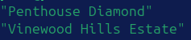
3) Выведете название только первого или второго дома.
4) Покажите названия и цены домов.
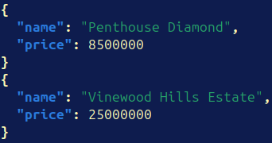
5) Увеличьте цены на 10%
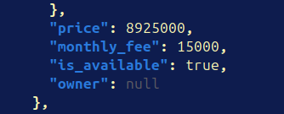
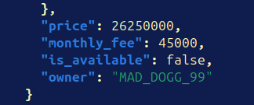
6) Выведете только районы.
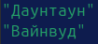
7) Покажите дома с кинотеатром.
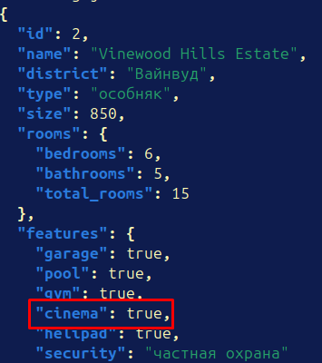
8) Проверьте, есть ли дом без гаража?
9) Выведете дома недоступные для покупки.
10) Подсчитайте общее количество спален во всех домах.
11) Добавьте новый дом по существующей форме:
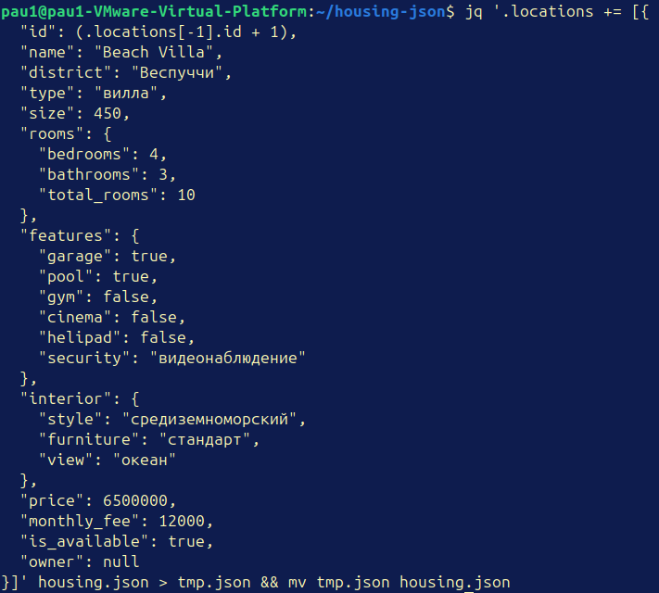
Впишите свои данные: название, тип, район, размер, дополнения и т.д.
После выведете всю БД и проверьте на наличие 3 дома.

